四川中衡检测技术有限
报告书信息网上公示内容填报表 ZLJL/43-01
报告书名称 | 成都众信塑胶有限责任公司定期检测
用人单位名称 | 成都众信塑胶有限责任公司 |  | 联系人 | 杨老师
用人单位地址 | 四川省成都市双流西南航空港经济开发区空港二路1129号
技术服务项目组成员 | 叶晨文、李张强
现场调查人员 | 叶晨文、李张强 | 现场调查时间及照片 | 2023.5.4 | 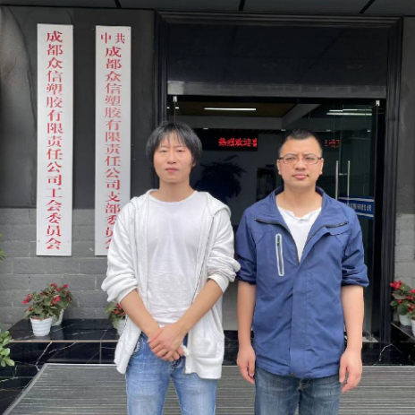
现场采样人员 | 叶晨文、李张强 | 现场采样时间及照片 | 2023.5.10 | 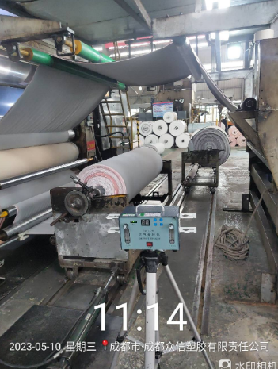
现场检测人员 | 叶晨文、李张强 | 现场检测时间及照片 | 2023.5.10
用人单位陪同人员 | 杨老师

